**基于深度学习的学历案设计**

**——崔正淳工作室2021.10.21简讯**

**文/严晓港**

2021年10月21日下午，为提升教师设计中学化学学历案的实践能力,打造高效课堂,成都市双流区崔正淳名师工作室全体成员相聚彭镇初级中学,开展了以“基于深度学习的学历案设计”为主题的课堂研究活动，本次活动由双流中学崔正淳教师主持,彭镇初级中学的老师们也积极参与。

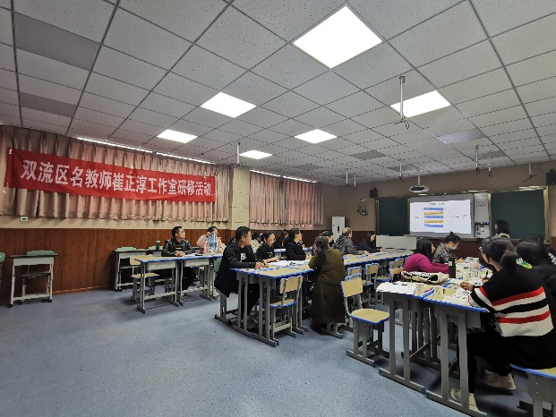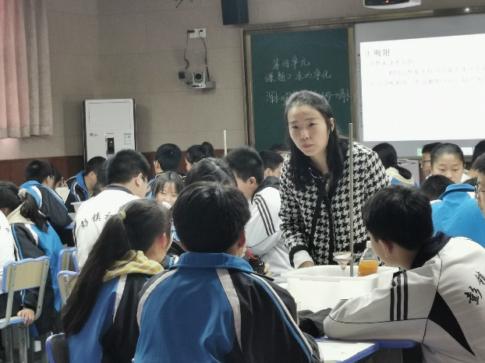首先由优秀青年教师刘亚娜献课——《水的净化》。刘亚娜老师以贴近生活的实物一杯浑水和一杯清水作对比，并思考如何把浑水变成清水这一问题激发起学生的浓浓兴趣，再以贝尔荒野求生制作饮用水视频引导学生进行净化水的实验，增加学生生活经验的同时，使学生体会到化学知识在生活生产中的广泛应用，从而激发学生学习化学知识的热情。刘老师的课语言生动且有力、环节巧妙且紧凑、层层递进、曲水流觞，每位学生积极参与活动，真正发挥学生的主观能动性，实现了教授内容与传授方法同频共振，充分体现出化学学科核心素养。

图1 刘亚娜老师上课 图2 黄琳娜老师专题讲座

接下来黄龙溪学校初中化学教师黄琳娜老师进行了《基于深度学习的学历案设计——目标叙写》的专题讲座。黄老师从深度学习与学历案的对应关系入手，首先对深度学习的特点、学历案的设计要素进行了分析，提出了深度学习目标的特点与制定方法。接着对《义务教育化学新课程标准》进行了解读，结合项目式学习——《低碳行动》案例，阐述了深度学习目标的制定。然后结合课程标准分解的案例对学习目标叙写的方法进行了分享，最后黄老师还结合高中化学及初中化学的案例对评价目标的叙写进行了简单总结。工作室全体成员就黄老师的汇报进行了现场讨论，对目标叙写过程中存在的问题进行了深入交流。

最后由工作室成员范倩老师主持下，结合黄琳娜老师专题讲座中的理论内容，全体工作室成员对刘亚娜老师的《水的净化》一课从学习目标和评价目标的叙写、课堂评价活动和反馈、引入过渡、情景创设、讲解与语言表达、PPT和板书设计、问题设计、学生活动设计与实施、教学设计与课堂教学实施整体情况等方面进行评课。工作室主持人崔正淳老师进行总结并提出要求，在今后的课堂中工作室每位成员都应深研教材，积极学习深度学习和学历案理论知识，并应用于课堂实践，对于课堂上容易出现的共性问题要引起重视，鼓励大家多开展围绕核心概念的深度学习教学，这样的教学可以促使学生的高层次思维的发展，学生在解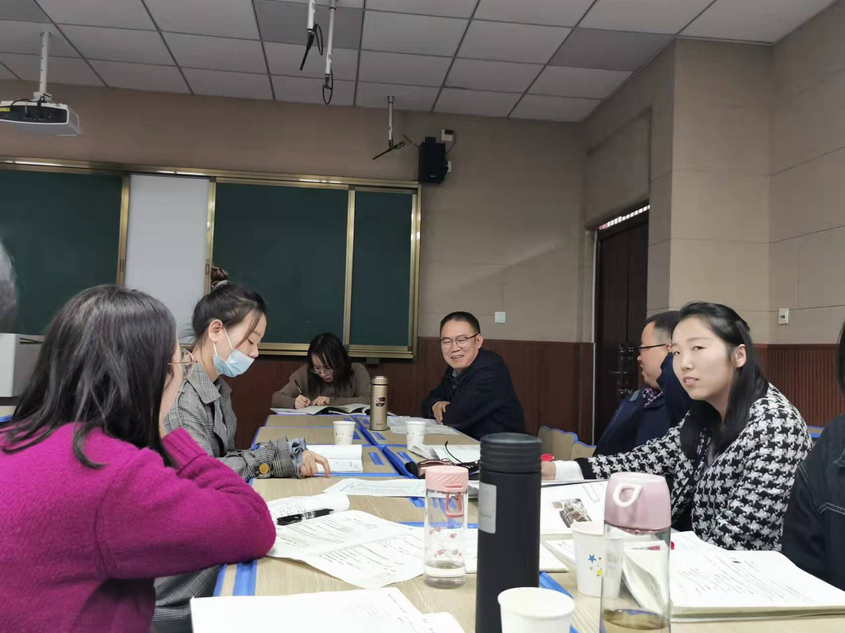决挑战性任务时更有深刻的印象。

图3 崔正淳老师指导